Задания II (муниципального) этапа всероссийской олимпиады школьников по ГЕОМЕТРИИ
5 класс
Уважаемый участник олимпиады! Внимательно познакомьтесь с каждым заданием и определите для себя последовательность выполнения работы. В скобках указано максимальное количество баллов за выполнение каждого задания. Желаем успеха!
РЕКОМЕНДАЦИИ для участников олимпиады: Решения всех заданий должны быть с обоснованиями и доказательством, то есть подробно записаны.
- Найдите площадь многоугольника, изображенного на рисунке.
( 7 баллов)

- Начертите 5 прямых так, чтобы у них в общей сложности было ровно 10 точек пересечений.
(7 баллов)
- Мачеха приказала Золушке сшить квадратное одеяло из пяти прямоугольных кусков так, чтобы длины сторон всех кусков были попарно различны и составляли целое число дюймов. Сможет ли Золушка выполнить задание без помощи феи-крестной?
(7 баллов)
- Ребенок поставил четыре одинаковых кубика так, что буквы на сторонах кубиков, обращенных к нему, образуют его имя (см. рисунок). Нарисуйте, как расположены остальные буквы на данной развертке кубика и определите, как зовут ребенка.
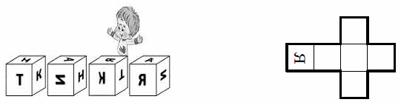(7 баллов)
- Внутри угла AOB, равного 120°, проведены лучи OC и OD так, что каждый из них является биссектрисой какого-то из углов, получившихся на чертеже. Найдите величину угла AOC, указав все возможные варианты.
Общее количество баллов-35.

